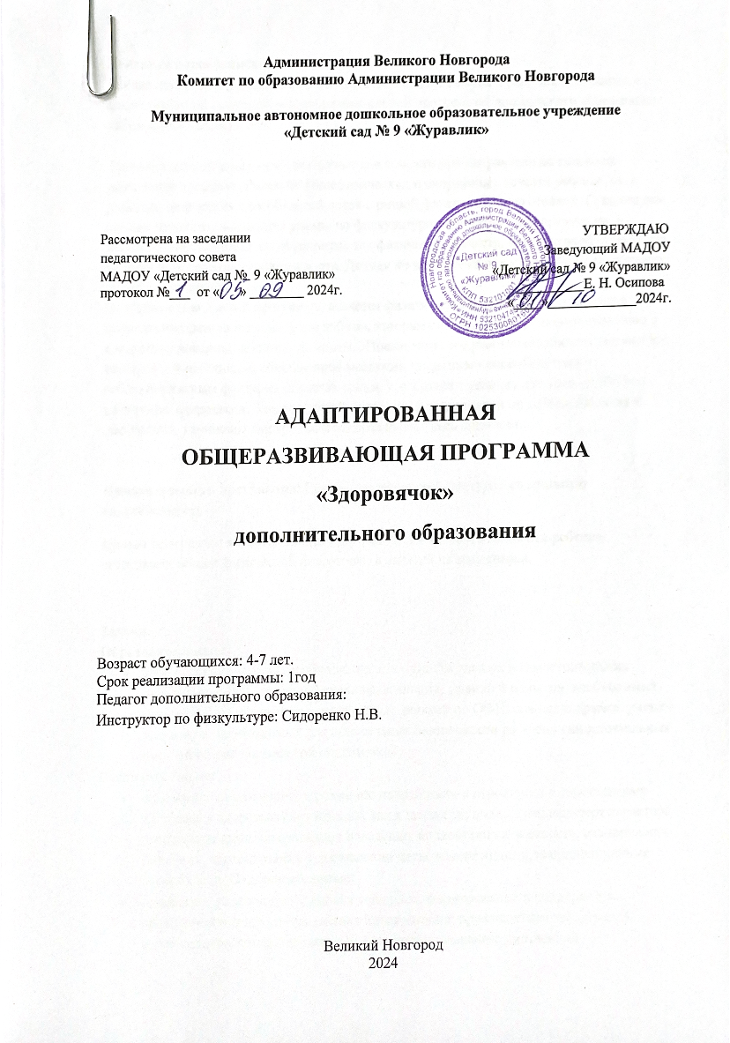

**Пояснительная записка.**

Данная программа разработана в соответствии с Положением о рабочей программе, с адаптированной основной общеобразовательной программой дошкольного образования «Журавлик» МАДОУ №9.

**Новизна** данной программы заключается в том, что она направлена не только на укрепление здоровья. Развитие общефизических и спортивных качеств ребенка, но и развитие творческих способностей детей с разной физической подготовкой. Существуют разные дополнительные программы по физкультурно-спортивную направлению, но многие из них направлены на развитие тех физических качеств, которые необходимы для занятий определенным видом спорта. Данная же программа развивает общие физические качества дошкольников.

**Особенностью** данной программы является физическое воспитание дошкольников посредством разнообразных форм работы, которые способствуют функционированию и совершенствованию детского организма. Повышению его работоспособности, делают его стойким и выносливым, обладающим высокими защитными способностями к неблагоприятным факторам внешней среды, т. е. создают условия для того, чтобы все дети росли здоровыми. Занятия общей физической подготовкой не только добавляют настроения, улучшают фигуру, но и оздоравливают весь организм.

**Направленность программы:** Программа имеетфизкультурно-спортивную направленность

**Целью** программы является воспитание физически здоровой личности ребенка, средствами общей физической подготовки и занятий на тренажерах.

**Задачи.**

**Образовательные:**

* приобретение знаний, необходимых для организованных и самостоятельных занятий по ОФП, освоение правильных знаний, умений и навыков, необходимых для организованных и самостоятельных занятий по ОФП, освоение правил, умений и навыков, необходимых для обеспечения безопасности во время самостоятельных занятий общей физической подготовкой;

**Воспитательные:**

* содействие становлению и развитию потребности в отношении к собственному здоровью и здоровью окружающих как к ценности; положительных черт характера, таких как дисциплинированное поведение, коллективизм, честность, отзывчивость. Смелость, настойчивость в достижении цели; воспитанность, координационные способности. **Оздоровительные:**
* содействие укреплению здоровья учащихся, формирование и поддержание правильной осанки, профилактика плоскостопия; профилактика заболеваний, стрессовых состояний средствами аэробики; повышение умственной работоспособности; освоение навыков формирования здорового образа жизни средствами ОФП.

**Возраст:** данная программа предназначена для обучения и воспитания дошкольников старшего возраста (4-7 лет).

Сроки реализации образовательной программы – 1 год обучения (54 занятия);

* 1 час- введение нового материала;
* 2 час- закрепление, повторение полученных знаний, умений и навыков.

**Формы и режим занятий.** Содержание программы ориентировано на добровольные группы наполняемостью не более 15 человек, продолжительностью не более 25 минут. Наполняемость учебных групп и продолжительность одного занятия выдержана в пределах санитарно-эпидемиологических требований к организации воспитания и обучения, отдыха и оздоровления детей и молодёжи, утв. Постановлением Главного государственного санитарного врача РФ от 28.09.2020 г. № 28 (СП 2.4.3648-20). Наряду с групповой формой работы, осуществляется индивидуализация процесса обучения и применение дифференцированного подхода к дошкольникам, так как в связи с их индивидуальными способностями, результативность в усвоении учебного материала может быть различной.

Полезными в данном случае могут быть специальные задания и упражнения, выполняемые индивидуально, а также допускается ограничение задач постановки для отстающих воспитанников при условии выполнения основной задачи.

В целом состав групп остаётся постоянным. Однако состав групп может изменяться по следующим причинам:

• воспитанники могут быть отчислены при условии систематического непосещения занятий;

• противопоказания по здоровью и в других случаях.

**Ожидаемые результаты.**

1. основные физические качества, координационные и ритмические способности, гибкость, ловкость, выносливость, чувство динамического равновесия;
2. овладеют системой практических умений и навыков, обеспечивающих сохранение и укрепление здоровья;
3. сформирована культура движений, правильная осанка, потребность в здоровом образе жизни;
4. обогащен двигательный опыт физическими упражнениями с общеразвивающей и корригирующей направленностью;
5. сформированы такие качества личности как организованность, толерантность, целеустремленность, любознательность, коммуникабельность, дружелюбие, организаторские способности.

**Способами определения результативности программы и формами контроля являются:**

**- Диагностика, проводимая в начале и в конце обучения:**

|  |  |  |  |  |  |  |  |
| --- | --- | --- | --- | --- | --- | --- | --- |
| **Двигательные**  **качества и способности** | **Контрольные задания** | **Уровень показателя** | | | | | |
| **5 лет** | | **6 лет** | | **7 лет** | |
| **М** | **Д** | **М** | **Д** | **М** | **Д** |
| **Ловкость**  **(координационные способности)** | **Челночный бег 3×10метров (сек)** | **12,8 – 11,1** | **12,9 – 11,1** | **11,2 – 9,9** | **11,3 – 10,0** | **9,8 – 9,5** | **10,0 – 9,9** |
| **Подбрасывание и ловля мяча**  **(количество раз)** | **15 – 25** | **15 – 25** | **26 – 40** | **26 – 40** | **45 – 60** | **40 – 55** |
| **Гибкость** | **Наклон вперёд из положения стоя на гимнастической скамейке (см)** | **3 – 6** | **6 – 9** | **4 – 7** | **7 – 10** | **5 – 8** | **8 – 12** |
| **Скоростно-силовые качества** | **Прыжок в длину с места (см)** | **85 – 130** | **85 – 125** | **100 – 150** | **90 – 140** | **130 – 155** | **125 – 150** |
| **Бросок набивного мяча весом 1кг из-за головы стоя (см)** | **160 – 230** | **150 – 225** | **175 – 300** | **170 – 280** | **220 – 350** | **190 – 330** |
| **Силовая выносливость** | **Подъём из положения лёжа на спине (количество раз)\*** | **11 – 17** | **10 – 15** | **12 – 25** | **11 – 20** | **15 – 30** | **14 – 28** |

**Календарный учебный график**

|  |  |  |  |  |  |
| --- | --- | --- | --- | --- | --- |
| Наименование | Продолжительность обучения по программе | Занятий в неделю | Занятий в месяц | Дни в неделю | Диагностический период |
| «Здоровячок» | Октябрь – Апрель  Всего 54 **часа**  **1 полугодие**  с 01.10.2024 по 27.12.2024 (13 нед.)  **2 полугодие**  с 09.01.2025 по 30.04.2025 (18 нед.)  **Общая:** 31 неделя | 2 | 8 | Понедельник  Среда | Начало и  конец учебного года. |

**Учебно-тематический план**

|  |  |  |  |  |
| --- | --- | --- | --- | --- |
| **№** | **Тема** | **Всего** | **Практика** | **Теория** |
|  | «Запрещенное движение» | 2 | 1,5 | 0,5 |
|  | «Ловкие ребята» | 2 | 2 |  |
|  | «Мой веселый звонкий мяч» | 2 | 3,5 | 0,5 |
|  | «Мы – спортсмены» | 2 | 2 |  |
|  | «Мой друг – тренажёрик» | 2 | 3,5 | 0,5 |
|  | «Друзья –соперники» | 2 | 2 |  |
|  | «Ловкие ребята – ребята дошколята» | 2 | 2 |  |
|  | «Мы гимнасты» | 2 | 2 |  |
|  | «День мяча» | 2 | 2 |  |
|  | «Малые олимпийские игры» | 2 | 2 |  |
|  | «Будем в армии служить» | 2 | 2 |  |
|  | «В любом месте веселее вместе» | 2 | 2 |  |
|  | « Праздник спортивного мяча» | 2 | 2 |  |
|  | Мы сильные,смелые, ловкие» | 2 | 2 |  |
|  | «Циркачи» | 2 | 2 |  |
|  | «Бежим по дорожке» | 2 | 2 |  |
|  | «Круговая тренировка» | 2 | 2 |  |
|  | «Чемпионы большого мяча» | 2 | 2 |  |
|  | «Волшебный мяч» | 2 | 2 |  |
|  | «Будь ловким» | 2 | 2 |  |
|  | «Прыгуны» | 2 | 1,5 | 0,5 |
|  | «Шуточная олимпиада» | 2 | 2 |  |
|  | «Лягушата» | 2 | 2 |  |
|  | «Балеринки» | 2 | 1,5 | 0,5 |
|  | «Петушиная атака» | 2 | 2 |  |
|  | «Быстрый мячик» | 2 | 2 |  |
|  | Диагностическое | 2 | 2 |  |
|  |  | 54 | 51,5 | 2,5 |

**Содержание программы**

1. **Тема: «Запрещенное движение»**

Диагностика физической подготовленности.. Выполнение диагностических упражнений на ловкость, прыгучесть, силу.

1. **Тема: «Ловкие ребята»**

Упражнения на развитие прыгучести, прыжки в длину с места. П. и. «Мы веселые ребята», упр. на дыхание.

1. **Тема: «Мой веселый звонкий мяч».**

Упражнения на развитие силы мышц рук, метание мяча на дальность. П. и. «Море волнуется…», упр. на коррекцию стопы.

1. **Тема: «Мы – спортсмены»**

Упражнение на развитие ловкости, челночный бег, эстафеты. П. и. «Волшебный лес» .

1. **Тема: «Мой друг – тренажёрик».**

Упражнения на различные группы мышц на тренажерах. П.и. «Магазин», упр. самомассажа.

1. **Тема: «Друзья – соперники**».

Эстафеты, подвижные игры, игра малой подвижности.

1. **Тема: «Ловкие ребята – ребята дошколята».**

Прыжки в длину с места, упражнения на развитие прыгучести. П. и. «Мы веселые ребята», упражнения на координацию.

1. **Тема: «Мы гимнасты».**

Упражнения на растяжку, ловкость, равновесие. П. и. «Мороз – красный нос», упражнения на развитие правильной осанки.

1. **Тема: «День мяча».**

Бросок набивного и резинового мяча вдаль. П. и. «Медведь и пчелы», Упражнения пальчиковой гимнастики.

1. **Тема: «Малые олимпийские игры».**

Эстафеты, прыжки в длину с места. П. и. «Паук и мухи», упражнения на дыхание.

1. **Тема: «Будем в армии служить».**

Эстафеты и подвижные игры. Упражнения самомассажа.

1. **Тема: «В любом месте веселее вместе».**

упражнения на развитие прыгучести, силы мышц ног и рук. П. и. «Сова», и. м. п.

1. **Тема: « Праздник спортивного мяча».**

Различные упражнения и игры с мячами. П. и. «Удочка».

1. **Тема. «Мы сильные, смелые, ловкие».**

Эстафеты. П. и. «Космонавты», упражнения пальчиковой гимнастики.

1. **Тема: «Циркачи»**

Упражнения на развитие ловкости

Упражнения с палкой

Упражнения с кольцом: «Попади в мишень», «Подбрось и поймай», «Набрось кольцо», «Рыбаки и рыбки», «Эстафета»

1. **Тема: «Бежим по дорожке»**

Упражнения на развитию быстроты «Бег сороконожек», «Невод», «Не замочи ноги», «На прогулку», «Поймай палку», «Линейная эстафета с бегом»

1. **Тема: «Круговая тренировка»**

Комплекс упражнений «круговая тренировка» для развития быстроты Игры: «Команда быстроногих» ,«Соревнования тачек, Эстафета « поезд»

1. **Тема: «Чемпионы большого мяча»**

Упражнения и игры с мячом

«Чемпионы большого мяча», «Соревнования в зоопарке», «Коньки - горбунки», «Мяч в кольцо».

1. **Тема: «Волшебный мяч»**

Упражнения и игры с мячом

«Кто дольше», «Брось мяч», «Ударь и догони», «Толкни – поймай», «Сбей колпак», «Прокати мяч между предметами»

1. **Тема: «Будь ловким»**

Упражнения с элементами соревнований

Упражнения и игры «Прыгни – повернись», «Не наступи», «Пингвины с мячом», «Будь ловким», «Загони льдинку»

1. **Тема: «Прыгуны»**

Игровые упражнения с прыжками

- прыжок вверх на двух ногах с поворотом кругом;

- прыжок вверх из глубокого приседа;

- прыжки с продвижением вперед (рас. 5-6м);

- прыгать на одной ноге, продвигаясь вперед и толкая перед собой камешек;

- прыжки на предмет;

- прыжок в длину с места.

1. **Тема: «Шуточная олимпиада»**

- Эстафеты с преодолением препятствий

эстафета «Шуточная Олимпиада», «Зоологические забеги», «Зебры»

1. **Тема: «Лягушата»**

Запрыгивание на возвышение.

Прыжки через скамейку справа и слева.

Прыжки «лягушка», прыжки с колен, прыжки «зайцы»,

«Кто сделает меньше прыжков»

1. **Тема: «Балеринки»**

Упражнения на развитие гибкости:

- пружинящие наклоны вперёд и назад;

- наклоны вперёд из положения сидя;

- наклоны вперёд из и.п. стоя: коснуться ладонями пола, затем лбом колен, грудью ног.

1. **Тема: «Петушиная атака»**

Упражнения на развитие силы

Прыжки на двух ногах, продвигаясь вперёд.

Лазание по гимнастической стенке приставным шагом.

Игры: «Петушиная атака», «Бросай дальше»), «Мяч за стеной»), «Бросай дальше», «Перехват мяча»

1. **Тема: «Быстрый мячик»**

Упражнения и игры с большим и малым мячом:

«Мяч сквозь обруч», «Брось – догони», «Быстрый мячик», «Перекатывание туловища с мячом в руках»

1. **Диагностическое**

**МАТЕРИАЛЬНО - ТЕХНИЧЕСКОЕ ОСНАЩЕНИЕ:**

1. Гимнастические скамейки;
2. Гимнастическая стенка;
3. Наклонная доска;
4. Мячи;
5. Гимнастические палки;
6. Плоские кольца;
7. Обручи;
8. Утяжеленные мячи;
9. Скакалки;
10. Мешочки с песком;
11. Гантели;
12. Фитболы;
13. Кегли;
14. Кубы;
15. Дуги;
16. Мячики-ежики;
17. Массажные дорожки и коврики;
18. Гимнастические маты;
19. Нестандартное оборудование: платочки.
20. Мягкий модуль;
21. Флажки разного цвета;
22. Батут;
23. Баскетбольные корзины;
24. Барьеры разной высоты.

**Список литературы:**

1. Воротилкина И. М. Физкультурно – оздоровительная работа в дошкольном образовательном учреждении., Москва «Издательство НЦ ЭНАС» ,2004г.
2. Голицына Н. С. Физкультурный калейдоскоп для дошкольников. Москва, 2006г.
3. Козырева О. В. Лечебная физическая культура для дошкольников. Москва, Просвещение ,2005г.
4. Утробина К. К. Занимательная физкультура в детском саду. «Издательство ГНОМ и Д», 2005г